Говорящая раздевалка, как эффективный инструмент
взаимодействия с родителями.
Авторы: Ершова Светлана Анатольевна,
Лукичева Галина Николаевна.
Организация: г. Иваново МБДОУ
«Детский сад комбинированного вида №67».
Говорящая раздевалка – одна из форм работы с родителями в детском саду, которая позволяет объединить родителей, детей и педагогов в единую «говорящую среду». Ежедневные действия, происходящие в раздевалке, разожгут интерес к жизни ребёнка в детском саду, позволив родителям вспомнить своё собственное детство и стать активными участниками образовательного процесса.
Какие же ресурсы есть у приёмной:
Во – первых - это место ежедневных встреч педагога с семьями воспитанников, регулярного обмена информацией и обсуждение текущих вопросов, ситуаций и задач. А любое общение – это шаг к сближению, пониманию и доверию.
Во – вторых – это своеобразная форма презентаций педагогической работы, профессиональной компетентности, инновационного потенциала и других значимых характеристик, которые позволяют убедить родителей в профессионализме педагога и вызвать доверие.
В – третьих – это пространство, которое даёт возможность родителям эмоционально почувствовать детсадовские будни, быть в курсе событий; получить психолого – педагогическую поддержку и активизировать свой культурно – образовательный потенциал.
Таким образом, «Говорящая раздевалка» в ДОУ в работе с родителями является крайне актуальной, инновационной и необходимой для создания успешной образовательной среды, где каждый участник процесса чувствует свою значимость и поддержку.
Предлагаем наш вариант оформления раздевалки.
Элемент «Говорящей среды» - «Веселые ладошки». Для создания доверительного отношения к педагогу и дружной атмосферы между детьми ввели ладошки с различными вариантами приветствия. На ящиках для раздевания расположены картинки ладошек для различных видов приветствия: объятия, подари улыбку, дай пять, пожми руку и др. Ладошки мобильные и их можно менять местами на ящиках. Приветствие помогает снизить тревожность у детей и настроиться на полезное и приятное времяпрепровождение.
Элемент «Говорящей среды» - информационные стенды, уголки и консультации. Это размещение наглядной информации о работе детского сада, расписаниях, рекомендации родителям и других важных аспектах. Это поможет родителям быть в курсе событий и вовлечёнными в жизнь учреждения. Мы подбираем полезную и актуальную информацию по вопросам воспитания и образования детей.
Элемент «Говорящей среды»- «Библиотека». Ребёнок вместе с родителем берут любую книгу и уносят домой, что способствует совместному чтению и обсуждению. Родители могут принести свою книги, чтобы все желающие смогли их прочитать.
Элемент «Говорящей среды» - «Наши добрые дела».
Цель – предоставление возможности детям и родителям совершать добрые поступки, формирование у них представлений о доброте и желание оказывать помощь окружающим.
В уголке добрых дел ребята и родители могут:
- накормить «Крышкоеда» и «Батарейкаеда», предназначенные для сбора «добрых крышечек» и использованных батареек.
- Поучаствовать в акции «Покормите птиц зимой!» и других акциях на городском и областном уровне.
- «ДОБРОПОЧТА». Суть акции: дети вместе с родителями пишут пожелания, поздравления с ДНЕМ РОЖДЕНИЯ, которые отправляют адресатам – участникам проекта ДоброПочта VK, чтобы подарить им радость и надежду. Конверты и адреса можно взять в уголке добрых дел, а пройдя по QR – коду, узнать больше о своем подопечном в проекте ДоброПочты.
Такой уголок может быть частью проекта, направленного на нравственное воспитание дошкольников; заботе об экологии; помощи детям с особенностями здоровья; сопереживание чужому горю, милосердие, желание помогать и поддерживать людей; укреплению детско – родительских отношений.
Элемент «Говорящей среды» - «Детская и семейная инициатива». Раздевалка превращается в место, где ребёнок видит продукт своего труда:
- «Вернисаж» - здесь располагаются творческие работы детей на определённую тему (например, «Читаем и рисуем», «Зима» др.).
- «Творческая мастерская» - выставка семейных творческих работ, мастер – классы для родителей.
Это способствует укреплению семейных связей и созданию положительной атмосферы.
Элемент «Говорящей среды» - «Для вас родители». Сюда входят:
- Актуальные темы недели.
- Картотека пальчиковых игр и стихов.
- Раскраски, распечатки развивающих заданий, которые можно взять домой.
- Фотовыставки по определённой теме (например, «Как мы провели новогодние каникулы», «Папы и дедушки, мы гордимся вами» и др.).
- Памятки, буклеты, которые можно взять домой.
- Консультации
Это помогает укрепить связь между родителями и детьми, создавая позитивную и обучающую атмосферу; способствует лучшему пониманию и поддержке в развитии детей.
Таким образом, «Говорящая раздевалка» - это эффективный инструмент образовательной среды, который превращает процесс переодевания в актуальную обучающую площадку.
Основная польза:
- Развитие самостоятельности.
- Обогащение знаний.
-Информирование родителей.
- Психологический комфорт.
Такая технология делает родителей активными участниками образовательного процесса, а детям даёт ощущение собственной значимости в жизни детского сада, которая позволяет объединить родителей, детей и педагогов в единую «говорящую среду».

Информационные стенды
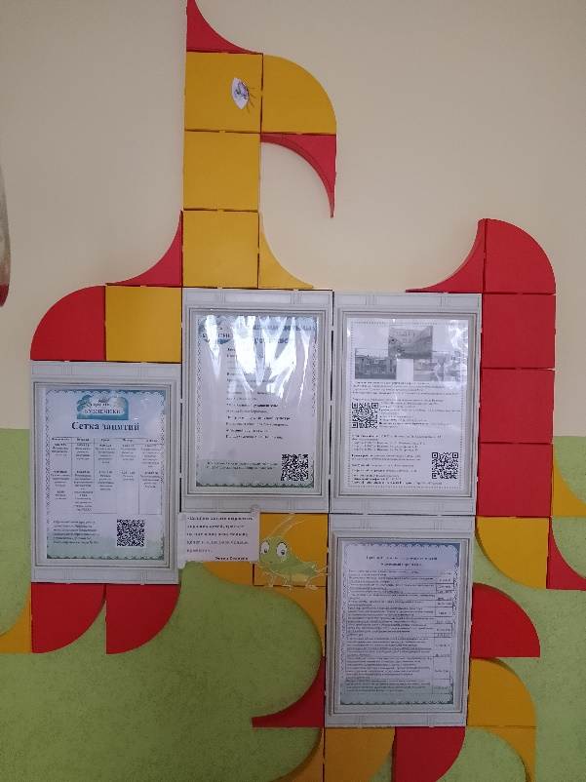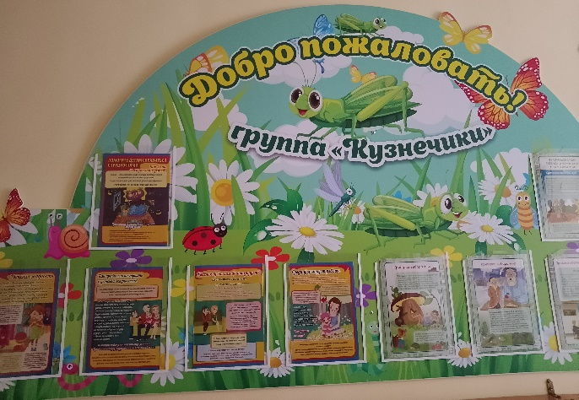
Наши добрые дела!
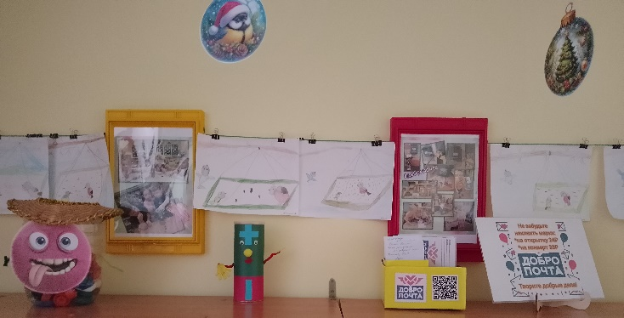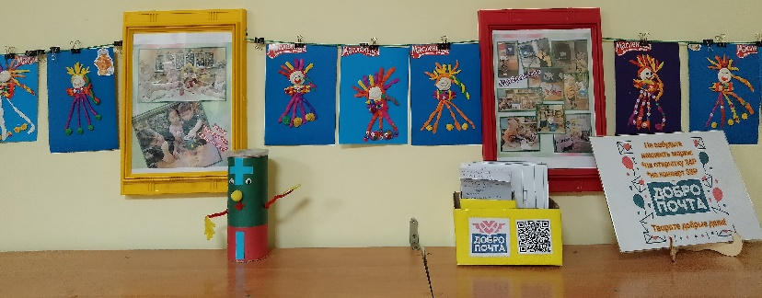
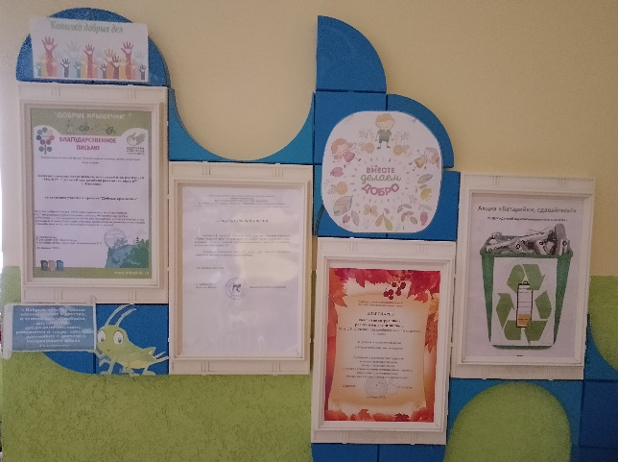
Библиотека
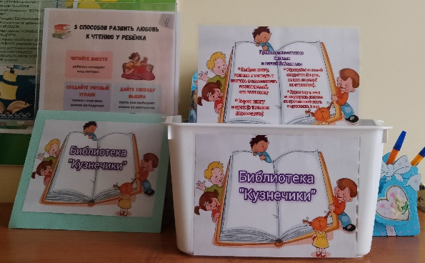
Для вас, родители!
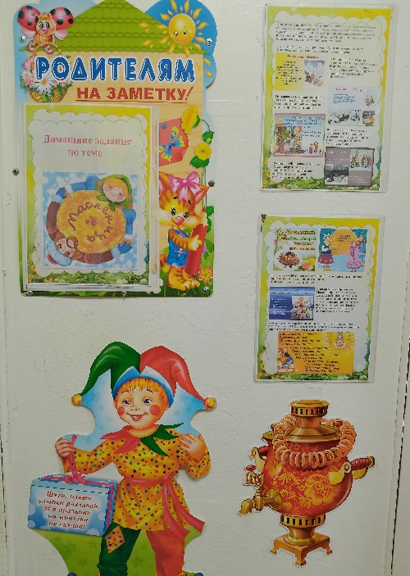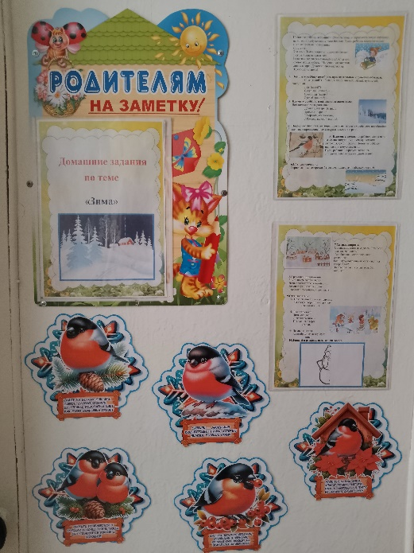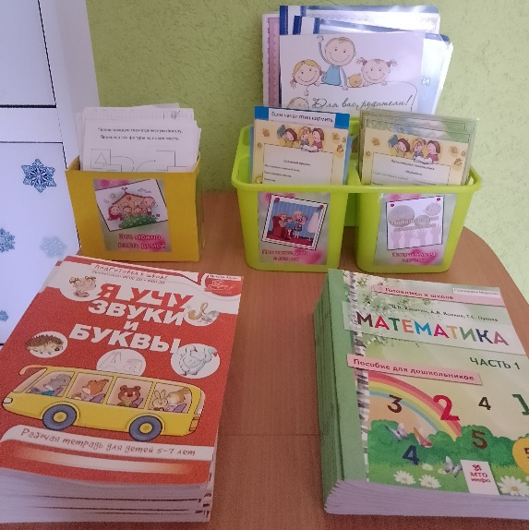
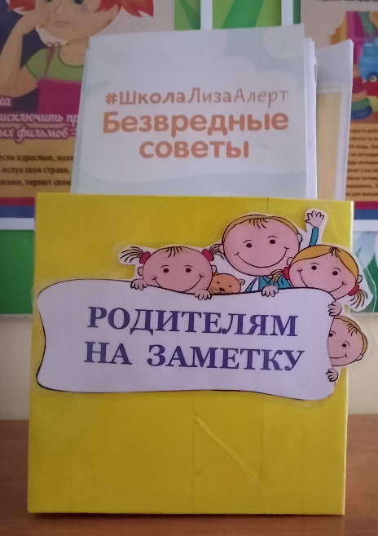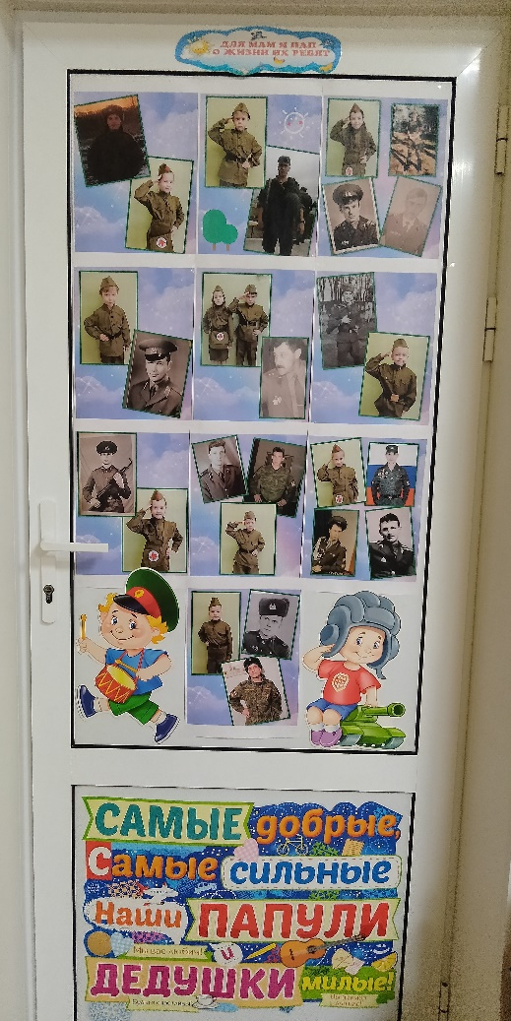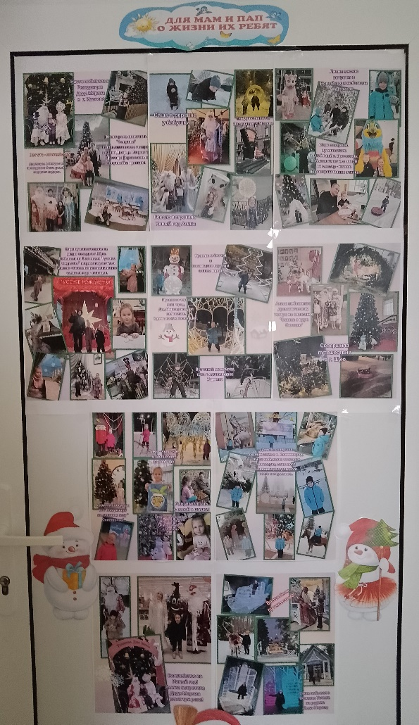
Детская и семейная инициатива


